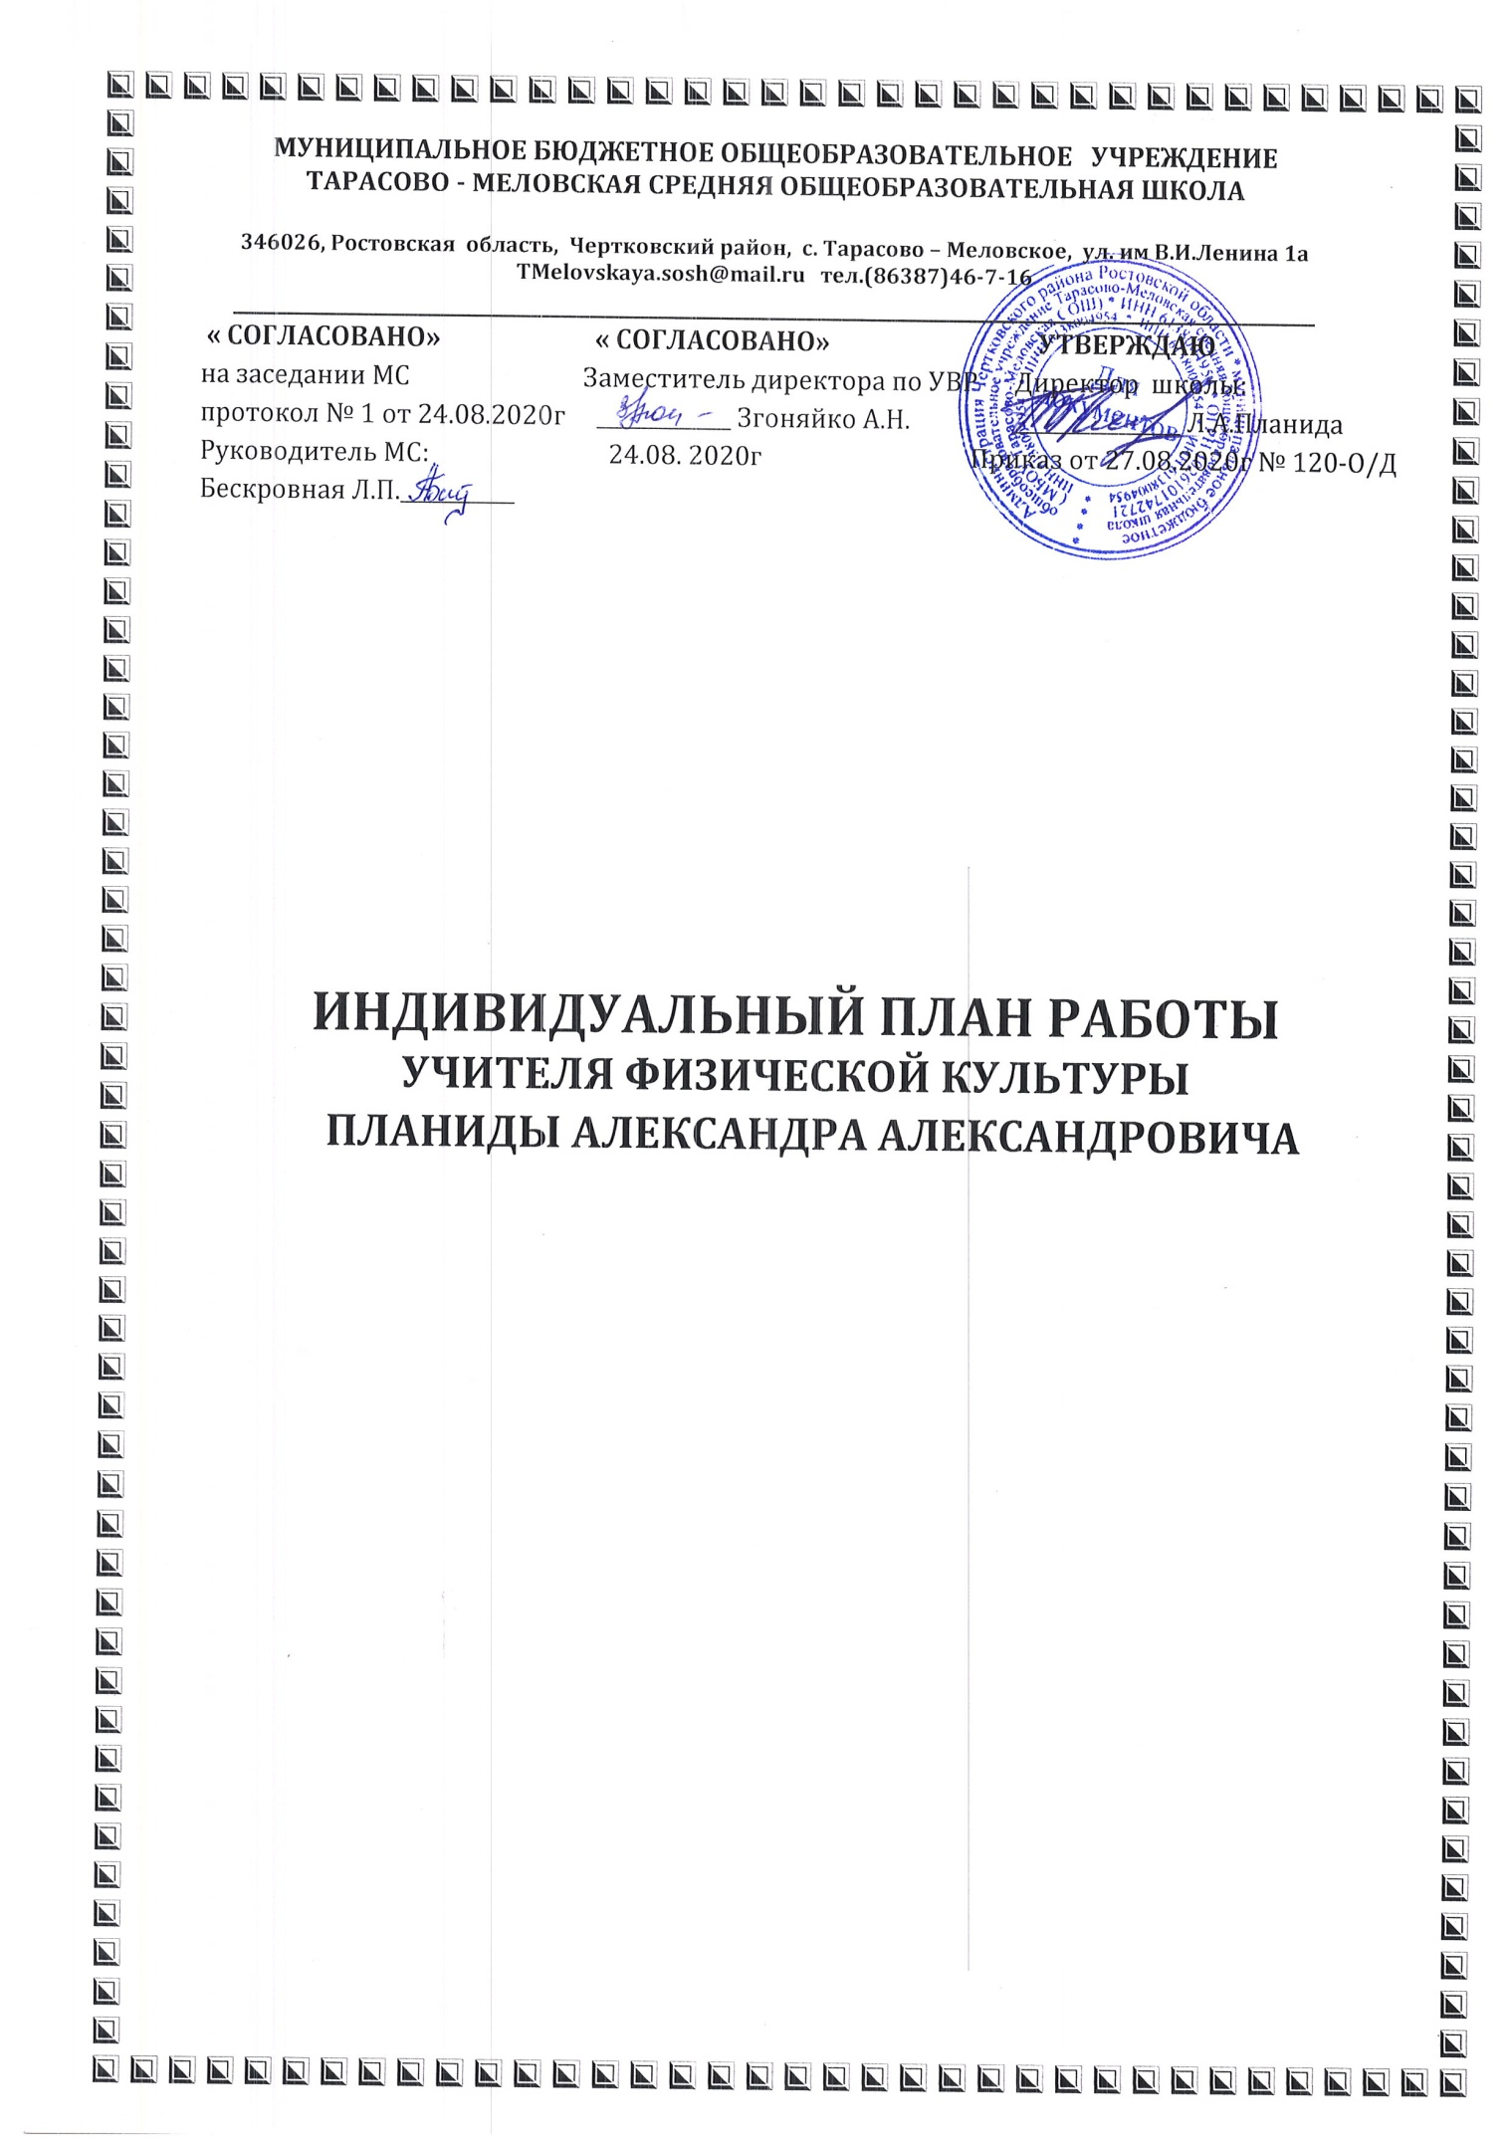

Личные данные педагога
1. | Фамилия | Планида
2. | Имя | Александр
3. | Отчество | Александрович
4. | Место работы (полное наименование учреждения в соответствии с Уставом, с какого года работает в данном учреждении) | муниципальное бюджетное общеобразовательное учреждение Тарасово-Меловская средняя общеобразовательная школа,2019г
6. | Населенный пункт (город, район) | с.Тарасово-Меловское Чертковский район Ростовская область
7. | Стаж (педагогический) | 25лет
8. | Стаж (по специальности) | 25лет
9. | Образование (уровень образования, наименование учреждения высшего, среднего профессионального образования, квалификация по диплому, реквизиты диплома с указанием даты выдачи) | Высшее.  Луганский государственный педагогический институт им.Т.Г.Шевченко 1996г.  Квалификация «Учитель трудового обучения и основ предпринимательства»  ЛР ВЕ№003511 выдан 30 июня 1996г.
10. | Курсы повышения квалификации. | «Методика преподавания физкультуры в соответствии с ФГОС» 108 часов,2019г
11. | Квалификационная категория (имеющаяся), дата присвоения | соответствие

Тема профессионального самообразования:
«Мотивация двигательной активности как условие формирования индивидуального здоровья учащихся»

Цель: сформировать творческую, стремящуюся к сохранению физического, психического и нравственного здоровья личности.
Задачи:
1.Вовлечение каждого ученика школы в воспитательный процесс.
2. Развитие у учащихся самостоятельности ,ответственности, инициативы, творчества.
3. Развитие физически здоровой личности.
4. Соблюдение санитарно-гигиенического режима, обеспечение техники безопасности здоровья учащихся.

Общий объем часов работы учителя

№  п.п. | Виды работы | Количество часов  в неделю | Количество часов  в год
1 | Учебная работа;  Физкультура 1класс  Физкультура 2 класс  Физкультура 3 класс  Физкультура 4класс  Физкультура 5класс  Физкультура 6класс  Физкультура 7класс  Физкультура 8класс  Физкультура 9класс  Физкультура 10класс  Физкультура 11класс  Итого: | 3 часа  3 часа  3 часа  3 часа  2 часа  2 часа  2 часа  2 часа  2 часа  3 часа  3 часа  28 часов | 99 часов  105 часов  105 часов  105 часов  68 часов  70 часов  70 часов  68 часов  65 часов  103 часа  98 часов  956 часов
2. | Кружок
3. | Внеурочные занятия:

1.Изучение нормативно-правовых документов обеспечивающих реализацию ФГОС.

Содержание деятельности | Сроки | Результат
1.ФЗ РФ № 273 «Об образовании»  2.Федеральные государственные образовательные стандарты  3.Изучение методических новинок по физкультуре. | В течение всего периода | Исполнение нормативных документов.  Развитие правовой компетенции

2. Разработка методических материалов, обеспечивающих реализацию ФГОС и обновление учебно-воспитательного процесса.
Содержание деятельности | Сроки | Результат
1.Разработка рабочих программ по физкультуре (1-11 класс).  2.Разработка индивидуальных и дифференцированных заданий для обучающихся.  3. Разработка заданий для самостоятельных работ, тестовых работ.  4. Организация работы по внедрению ВФСК «ГТО»  . | Ежегодно  до 01.09.  В течение года  В течение года  В течение года | Рабочие программы  Дидактические материалы

3. Участие в системе школьной и районной методической работы
Содержание деятельности | Сроки | Результат
1.Участие в работе районного МО по предмету.  2.Участие в работе заседаний методического совета школы.  3.Проведение открытых уроков, внеклассных мероприятий в рамках предметных недель.  4. Знакомство при помощи информационных ресурсов Интернета с новыми формами, методами и приёмами обучения по предмету .  5. Изучение опыта работы учителей-предметников в сети Интернет.  6. Посещение уроков коллег своей школы в рамках обмена опытом.  7. Проведение открытых уроков для коллег по работе.  8. Выступление на РМО,МС,педсовете.  9. Периодическое проведение самоанализа профессиональной деятельности. | В течение всего периода | Размещение информации в сети Интернет. Конспекты открытых уроков и внеклассных мероприятий.  Мониторинг работы с одаренными детьми.  Индивидуальный мониторинг по предмету.
4. Обучение на курсах в системе повышения квалификации
Содержание деятельности | Сроки | Результат
Прохождение курсов повышения квалификации по теме : «Методика преподавания физкультуры в соответствии с ФГОС» | В соответствии с графиком | Удостоверение  №612410411256
5. Работа с обучающимися.
Содержание деятельности | Сроки | Результат
1.Организация работы с одарёнными детьми, подготовка обучающихся к участию в районных олимпиадах.  2.Участие обучающихся в очных и дистанционных олимпиадах, предметных викторинах и соревнованиях.  3.Работа с детьми имеющими отклонения по состоянию здоровья. | В течение всего периода | Планы работы, дипломы, грамоты,  сертификаты,  индивидуальный мониторинг по предмету

6. Обобщение и распространение собственного опыта педагогической деятельности
Содержание деятельности | Сроки | Результат
1 . Участие в конференциях, семинарах, мастер-классах, вебинарах.  2. Выступление на РМО,МС,педсовете.  3. Публикация материалов в научно-педагогических и методических изданиях, в том числе в сети Интернет.  4. Обобщение и оформление материалов в методическую копилку школы: мастер-класс, открытые уроки, семинары  5. Участие в профессиональных конкурсах (в т.ч. дистанционных) разного уровня, грантах. | В течение всего периода | Методические материалы,  технологические карты, грамоты, дипломы, сертификаты

Предполагаемый результат:
- повышение успеваемости и уровня обученности учащихся по физкультуре.
- повышение мотивации к занятиям физкультуры.
- умение обучающихся формировать знания, умения и навыки, необходимые для самостоятельного использования средств физической культуры посредством как практических, так и теоретических уроков.
- периодический самоанализ профессиональной деятельности, отчет о результатах работы над темой на ШМС , РМО и педсоветах.
- Формирование комплекта контрольно-тестовых материалов, способствующих улучшению качества обучения в изучении предмета.

